
Universidad de Valparaíso
Facultad de Arquitectura

P A R Q U E D E P O R T I V O – E S T A D I O O ’ H I G G I N S
Cerro O’Higgins – Valparaíso
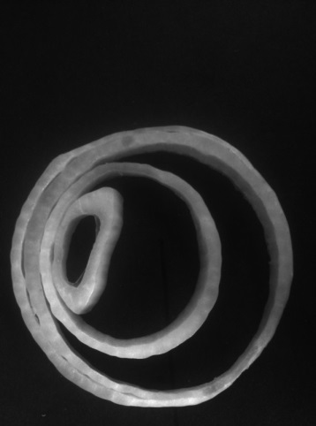

Profesor: Carlos Lara A.
Alumno: Jorge Cárdenas Jara
Fecha de titulación: 08 - 11 - 2016

PROYECTO DE TITULO
P A R Q U E D E P O R T I V O – E S T A D I O O ´ H I G G I N S

MEMORIA DE TÍTULO

“Estaba encantado, lo importante para mí era jugar. Me devoraba la impaciencia del domingo al jueves, día de práctica, y del jueves al domingo, día del partido. Así fue como me uní a los universitarios. Y allí estaba yo, golero del equipo juvenil. Sí, todo parecía muy fácil. Pero no sabía que se acababa de establecer un vínculo de años, que abarcaría cada estadio de la provincia, y que nunca tendría fin.”

ALBERT CAMUS – Lo que debo al fútbol

_ FUTBOL Y BARRIO

El desarrollo del futbol amateur y toda su organización comunitaria ha estado en los orígenes de la conformación de barrios en Valparaíso. Los clubes deportivos organizados alrededor de los auditorios son agente principal de la identidad del barrio y su conformación como tal.
Actualmente la proyección del futbol amateur se ha visto truncada por la falta de cadetes jóvenes en sus clubes debido a que la práctica deportiva ha disminuido en el tiempo al no tener acceso espacios públicos abiertos y funcionales. Con esto los clubes y organizaciones deportivas ven reducido el número de inscripciones de menores en sus filas peligrando la participación activa en sus respectivas ramas deportivas.

_ FUTBOL Y BARRIO
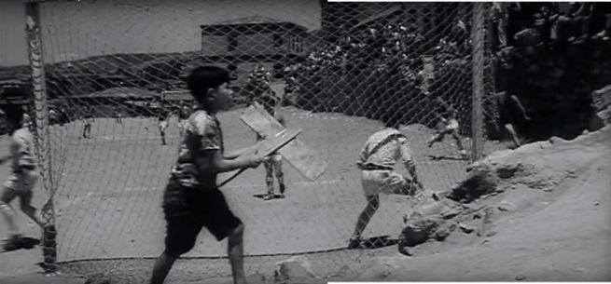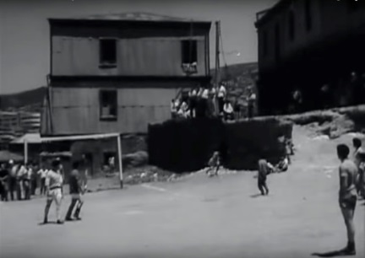
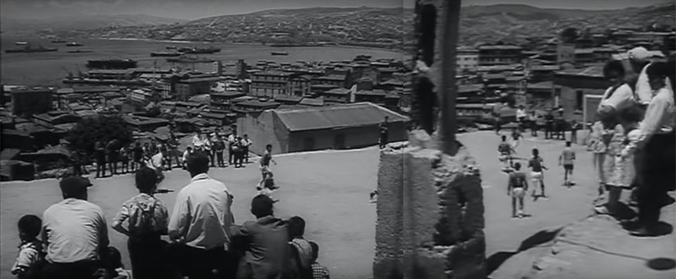
FUTBOL Y BARRIO EN VALPARAÍSO - imágenes película “A Valparaíso “– 1962

_ FUTBOL Y BARRIO

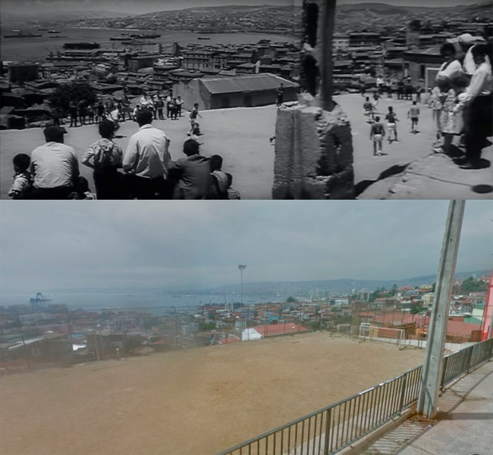
El deporte históricamente ha congregado a las familias y ha sido parte de la identidad de la cultura en Chile. Particularmente en Valparaíso el desarrollo de la actividad deportiva como el fútbol ha sido parte fundamental en la creación de barrios y comunidades en sus cerros a través de los espacios e infraestructura deportiva. La particular condición geográfica del puerto condiciona una específica manera de vivir y observar el futbol. Como se aprecia en la imagen la congregación hacia la actividad es casi espontánea haciendo cómplice tanto a los espectadores como a los residentes del lugar, a través de espacios abiertos, los estadios y auditorios se exponen a los barrios y quebradas en Valparaíso.

_ ORIGEN DEL FÚTBOL EN LA REGIÓN.

Para dimensionar la importancia de la infraestructura deportiva, específicamente estadios y auditorios. Es necesario revisar el origen de la actividad en la región.
La condición de puerto es fundamental en el ingreso de los primeros puntapiés en tierra chilena siendo los ingleses los primeros en influenciar la práctica de este deporte, llegaron e inauguraron los primeros clubes de futbol organizado iniciando una cultura que influirá hasta el día de hoy.
Como se cita a continuación la influencia de los inmigrantes en el desarrollo del futbol amateur y luego profesional es fundamental tanto como su aporte en otras actividades. Aquí particularmente el desarrollo de la actividad con el tiempo dará muestras notables de su complicidad con el barrio y la comunidad.

“….algunas investigaciones han destacado al Mackay and Sutherland F.C. como el precursor de la actividad futbolística producto de su temprana fundación en 1882, sin embargo no conocemos registro de fuentes que acrediten aquella fecha y, más aún, existen registros de que es de fundación tardía, a diferencia de lo que ocurre con EL VALPARAÍSO FOOTBALL CLUB, del cual sus orígenes datan de 1889, pero fundado de manera oficial el 10 de abril de 1893, de ahí que pasara a ser considerado como el primer equipo de fútbol de Chile y, como recuerda Carlos Campbell, “El Valparaíso F.C. fue el primer club organizado, en un principio su equipo era compuesto exclusivamente por ingleses, más tarde elementos nacionales fueron también defensores”, tuvo entre sus fundadores a Alfredo Jackson (presidente del Sporting Club y del Golf Club), fue el representativo de los ingleses y como tal, el club de fútbol más importante del siglo pasado”

….El entusiasmo por este deporte despertó muy luego y nacieron nuevos clubes, el Valparaíso Wanderers y el Santiago Wanderers y con base de estos elementos se forma la Asociación de Football de Chile”82.
Así desde la década de 1890 se puede apreciar una clara expansión deportiva, en donde sobresalen en la práctica futbolística de la ciudad, los equipos nombrados anteriormente más nuevos nombres como Cerro Concepción, Inglaterra, Escocia, Liga de Football de Valparaíso, Santiago y Valparaíso Wanderers, Badminton Football Club, Chilian F.C., Victoria Rangers F.C., entre muchos otros, la mayoría, y producto de sus nombres, marcados por un claro carácter inglés.

FÚTBOL OBRERO Y POPULAR – MARCELO BONNASSIOLLE CORTÉS.

El origen de la infraestructura en la ciudad no se hizo esperar, el desarrollo explosivo de la actividad creó múltiples espacios para acoger a los deportistas atraídos por esta nueva actividad. Así se destaca que la popularización de este deporte, a diferencia de la práctica por las clases altas, se hizo en espacios públicos donde los trabajadores se apoderaban de áreas extensas para enajenarse de la actividad laboral. Principalmente sectores como Playa Ancha, la Alejo Barrio, La cancha de La Aduana ubicada en plaza Wheelwright y la cancha El Empredrado fueron los primeros lugares donde corrió el balón por primera vez, popularizando el fútbol en los espacios públicos.
Así con el tiempo nacieron diferentes estadios y auditorios que poblaron los cerros cargándolos de la actividad que pronto influiría profundamente en los barrios y en su identidad.
En una recopilación de la infraestructura deportiva se escogieron los principales estadios y auditorios activos hoy que reciben al futbol amateur en los cerros de Valparaíso, con el fin de identificar dónde se concentra la actividad y la resiliencia de este deporte.

Fútbol Amateur en Valparaíso
_ // ESTADIOS Y AUDITORIO // TERRITORIO //

Una de las principales características que presentan los estadios y auditorios son la particularidad de su organización y complicidad con el barrio, donde los clubes y organizaciones deportivas que dan uso a estos equipamientos se encuentran alrededor del mismo provocando un uso territorial sobre los cerros y el barrio.
A continuación se da muestra de un pequeño catastro a los clubes inscritos por la municipalidad que conservan su registro como entidad deportiva según su asociación y emplazamiento. Sin duda la existencia de organizaciones deportivas ligadas a las asociaciones son mayor que el número mostrado, esta pieza representa a los clubes con mayor historia y reconocimiento popular.
Cabe destacar que actualmente las actividades deportivas se centran en ligas adultas y senior, dejando la categoría juvenil y cadetes a una competitividad regional debido a que los clubes de cada asociación carecen de jugadores jóvenes para competir.

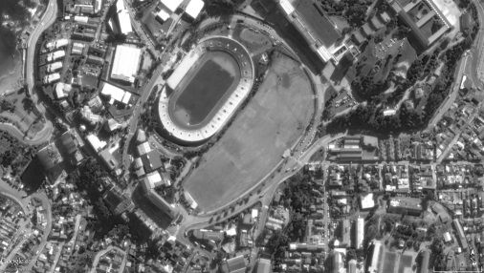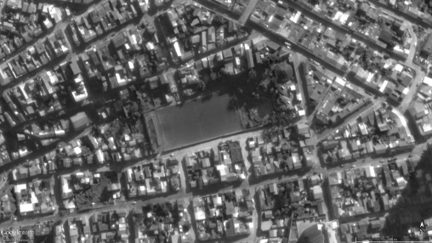
PARQUE ALEJO BARRIOS
C.D. JUVENTUD GALBARINO
C.D. LA CAMPANA

AUDITORIO MANUEL GUERRERO
C.D. BANGU
C.D. UNION SALLES
C.D. DIEGO PORTALES
C.D. HUMBERTO NELSON
C.D. O’BRIEN
C.D. ACEVEDO
C.D. JUVENTUD RODELILLO

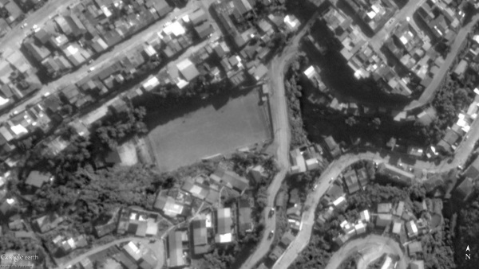
AUDITORIO GUILLERMO BRAVO
C.D JUVENTUD AVANCE
C.D. LA CAMPANA
C.D. METEORO F.C
C.D. RUSQUE

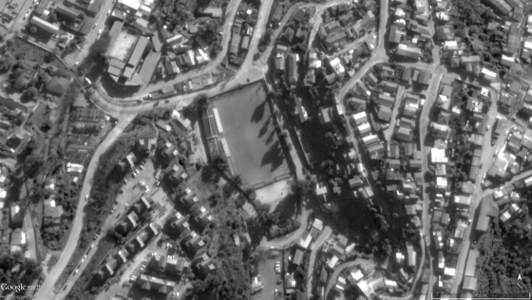
AUDITORIO PEDRO AGUIRRE CERDA
C.D. BARRABASES
C.D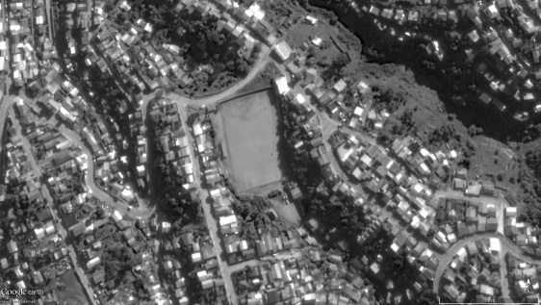. RIVER CHILE
C.D. EL LITRE
C.D. CERRO LA CRUZ
C.D.ONCE ESTRELLAS
C.D. ARGENTINOS NAYLOR
C.D. DON ABELARDO C.

AUDITORIO OSMAN PÉREZ FREIRE
C.D. APOLO
C.D. ARTURO PRATT
C.D.JUVENTUD BIANCHI
C.D.LORD COCHRANE
C.D.FLORIDA
C.D.INVENCIBLE
C.D. UNION MARIPOSA
C.D.LOS MARIPOSINOS
C.D.CERRO MONJAS
C.D. ROBERTO PARRA
C.D. GUILLERMO RIVERA
C.D. VALPARAISO ROYAL
C.D. CARLOS VIAL E.
C.D. CHILE WANDERERS
C.D.DIEGO BARROS ARANA
C.D.ATLÉTICO BELLAVISTA
C.D. SANTA TERESA
C.D. UNIÓN JIMÉNEZ

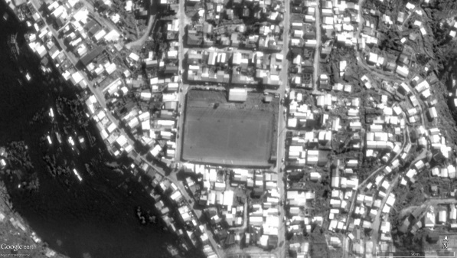
AUDITORIO BENITO PARRAGUEZ
C.D. MARIA EISLERS
C.D. REAL ESPAÑA
C.D. SARA BRAUN HAMBURGER
C.D. PEDRO CABRERA C.
C.D. JUVENTUD INDEPENDIENTE
C.D. EL PROGRESO
C.D. CINCEL

Se elige como lugar de intervención al Estadio O’Higgins, debido a la consolidación de su barrio y extensión de los clubes que se emplazan hasta placilla, siendo una de las asociaciones que más territorio abarca.
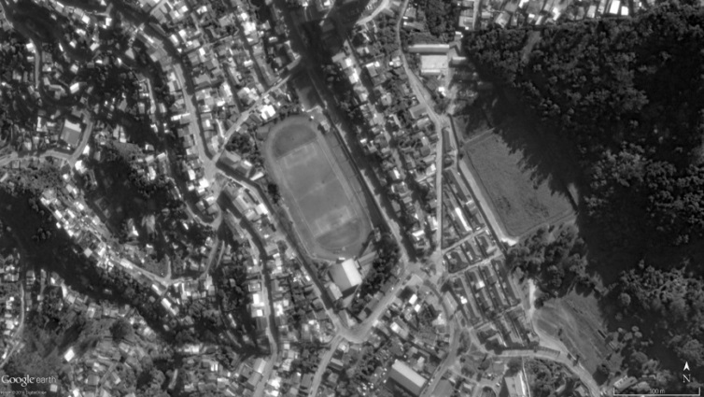
ESTADIO O’HIGGINS
C.D. UNION SANTA ELENA
C.D. RAMADITAS
C.D. UNION CANTÚ
C.D. LAS ZORRAS
C.D. UNION SAN BERNARDO
C.D. LAS DELICIAS
C.D. JUVENIL SOLARI
C.D. JUVENTUD SAN JORGE
C.D. UNIÓN ROCUANT
C.D. MIRADERO OHIGGINS
C.D. SAN ROQUE
C.D. PLACILLA
C.D. AGUAS BUENAS

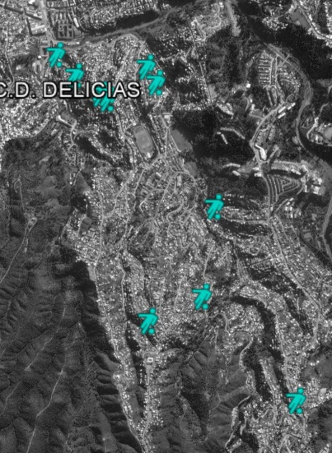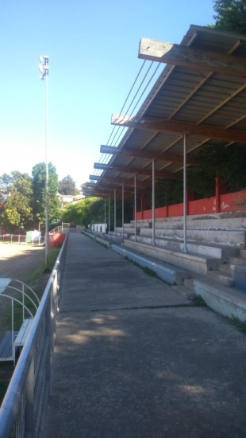
_ ESTADIO OHIGGINS
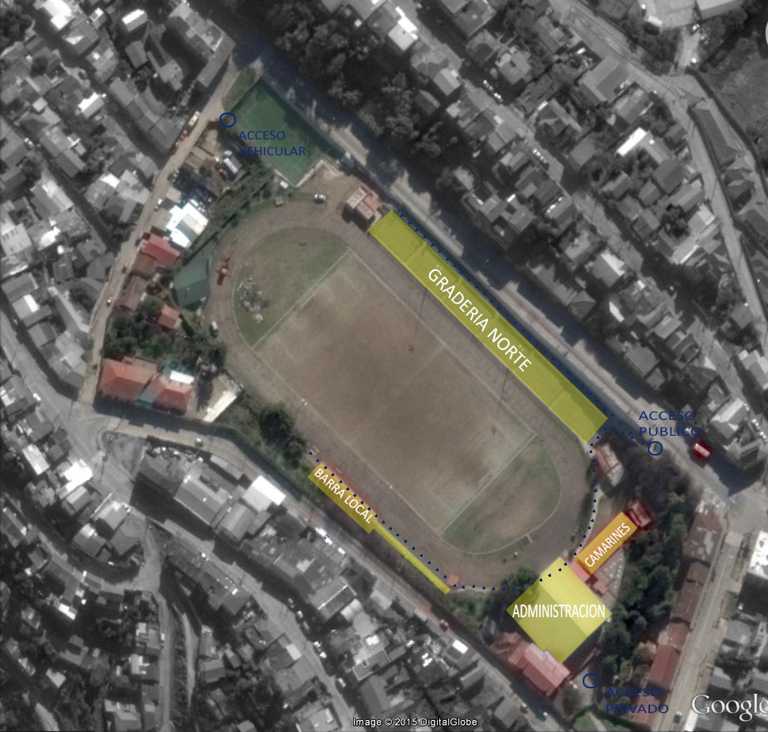

El Estadio O’Higgins ha tenido una influencia fundamental en el desarrollo del barrio y de los cerros que lo rodean, donde se emplazan sus distintos clubes adjuntos a las asociaciones y que forman parte de la liga amateur de la ciudad.
El barrio O’Higgins tiene su origen en los principios de la ciudad, junto con las primeras conexiones viales con la capital el desarrollo de la conectividad ha marcado a este sector que vio nacer las primeras líneas de tranvías y ascensores a este punto de bienvenida para los visitantes de Santiago.
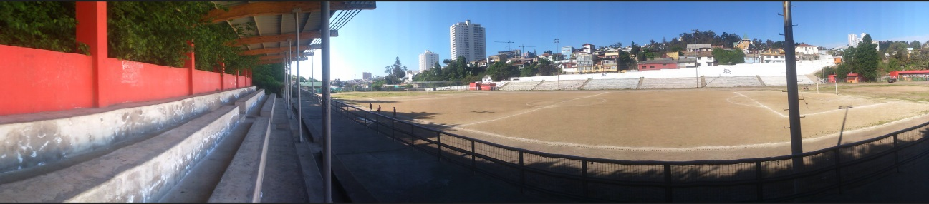
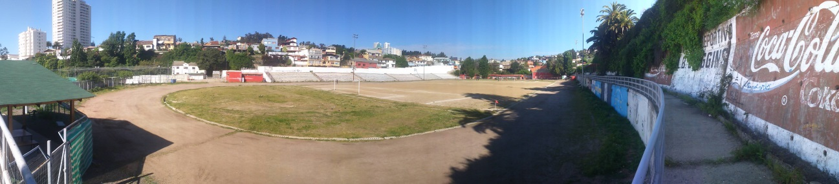
Estadio O’Higgins hoy
El barrio ha vivido cargado de historia urbana y deportiva, siendo un barrio residencial con equipamientos básicos disponibles para todos los cerros adjuntos, SANTA ELENA, ROCUANT, O´HIGGINS, RAMADITAS, SAN ROQUE y DELICIAS.
Se encuentra en el contexto del antiguo camino a Santiago. La hoy av. Washington fue vía principal de conexión del puerto y la capital, relación que significo un desarrollo de la conectividad importante para la época y para el barrio, dando vida a otros elementos de movilidad urbana como el ascensor las Delicias, y dos tranvías eléctricos que conectaban con la av. Argentina, la línea 11 de Santa Elena y la 13 de Las Zorras.
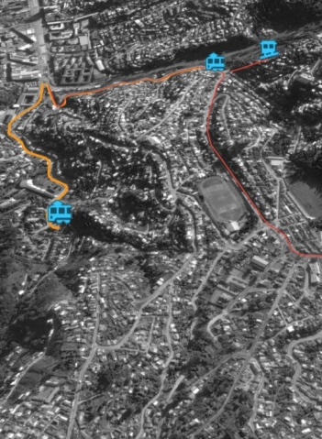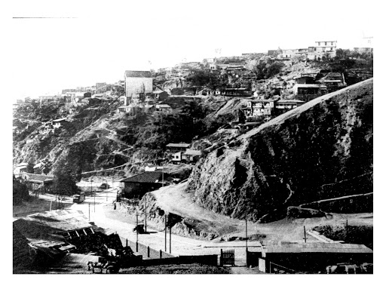
Ascensor Las Delicias.
Línea tranvía 13 Las Zorras

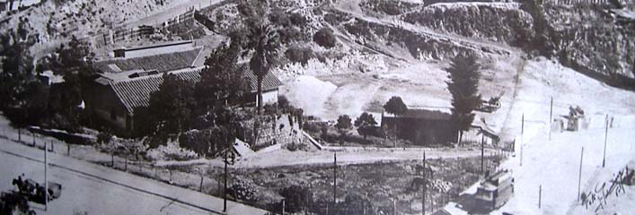
Ascensor Las Delicias. Línea tranvía 13 Las Zorras

_PAISAJE CULTURAL
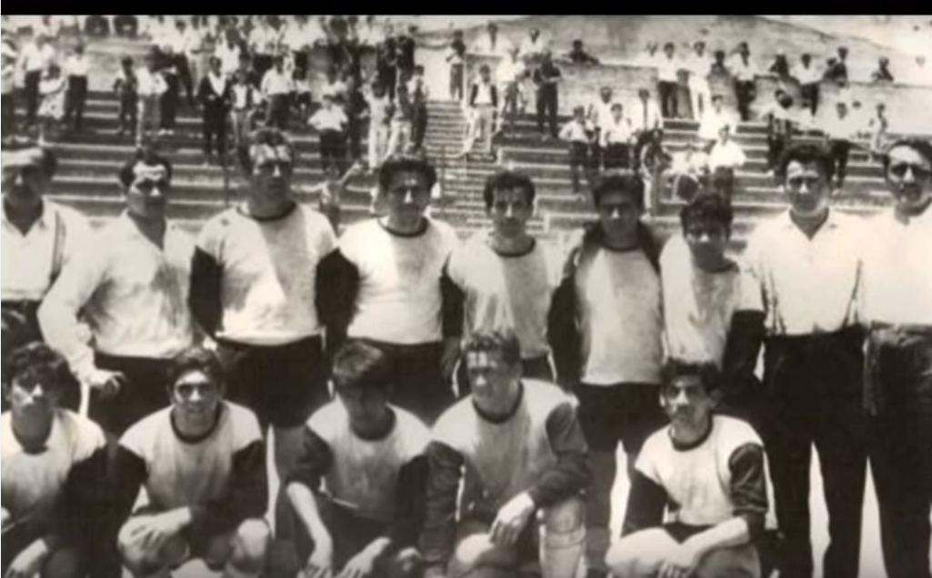
Registro equipo Unión Cantú 1945
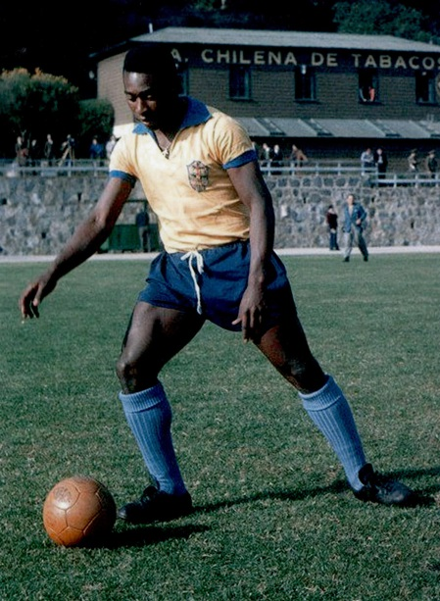 EL REY PELÉ Estadio Chilena Tabaco

_EQUIPAMIENTOS DEL LUGAR
HOSPITAL EDUARDO PEREIRA, antiguo centro de tratamiento para la tuberculosis. Destaca la arquitectura inspirada en la sanación en equipamientos de salud del periodo moderno (1933). Así el edificio se enfocaba en la aireación de las habitaciones orientadas al norte debido que los pacientes necesitaban estar la mayor parte del tiempo expuesto al sol y al aire para el correcto tratamiento de la enfermedad. El equipamiento emplazado en lo alto del antiguo cerro las Zorras provee de una vista hacia la bahía de Valparaíso y de una perfecta aireación del equipamiento evidenciando las buenas condiciones climáticas del lugar.
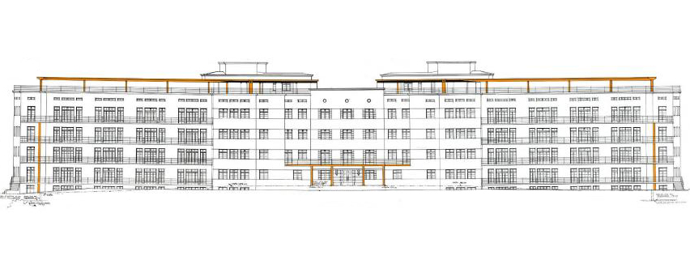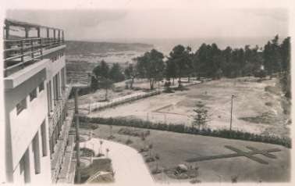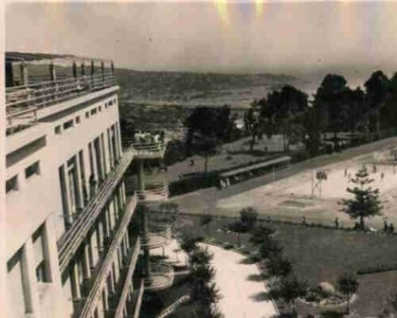
HOSPITAL EDUARDO PEREIRA EXSANATORIO (1938)

El contexto donde se emplaza el equipamiento se ubica dos parques que recalcan la ideal condición climática para el desarrollo del deporte y la actividad física. Estas áreas verdes se encuentran amenazadas por las inmobiliarias por lo que han reducido su tamaño e interacción con el barrio y la ciudad.
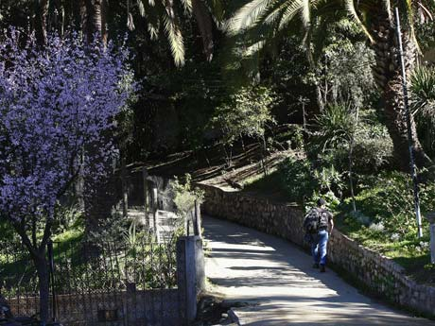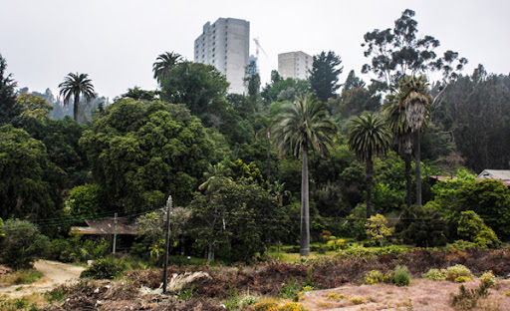
PARQUE QUINTIL PARQUE PUMPIN
Al observar las variables que rodean el estadio O’Higgins la condición de parque y espacio público es vital para la complicidad entre el barrio y el equipamiento. Es así como se propone que el estadio eleve su categoría técnica deportiva a un espacio dinámico con áreas verdes donde se promueva el esparcimiento y el contacto con el espacio público.

El aporte histórico de la conectividad y la movilidad urbana del lugar entrega la oportunidad de que el equipamiento sea una pieza urbana más de tránsito y funcional.
La versatilidad que puedan lograr estos espacios que alguna vez fueron el origen del barrio es esencial para la mantención y el dialogo con la comunidad en el tiempo.
El barrio O’Higgins se caracteriza principalmente por ser una zona residencial marcada por equipamientos básicos como colegios, centros de salud, hospitales y parques. Esto sumado a una gran conectividad con el plan y con las zonas altas de la ciudad refleja una oportunidad para crear un equipamiento dinámico y funcional para el barrio.

“Los espacios públicos del barrio son lugares para encontrarse con los demás cara a cara y llevar a cabo acciones orientadas por el afecto, el compromiso y la recreación.”

Jaime Hernández García
Doctor en arquitectura, Urbanismo y Paisajismo de
La Universidad de Newcastle, Inglaterra.

_PROYECTO
Es necesario que estos equipamientos estén acorde a la vida de hoy para que adquieran un carácter funcional, que dialoguen con los vecinos y la vida del barrio.
Para eso se busca una intervención que rechace la división obligada del muro con la circulación del lugar, que sea una pieza urbana abierta y que promueva la seguridad a base de la vitalidad que aporten los mismos residentes al equipamiento.
Una de las principales cualidades que busca el proyecto es que el estadio sea flexible en su programa con el fin de atraer a mayor cantidad de personas que no solo están ligadas al futbol. Para eso el equipamiento reúne a diferentes actividades en un mismo lugar, actividades cotidianas que se complementan a una pieza urbana abierta al público y de libre acceso.
Las actividades que reúne son las más usadas por la población actual como son la bicicleta, el atletismo y el futbol. Todas actividades que no necesitan más elementos técnicos para ser practicadas.
Es así como se hace referencia a proyectos que complementan estas ramas deportivas al diario vivir urbano y residencial.

_PROYECTOS DE REFERENCIA
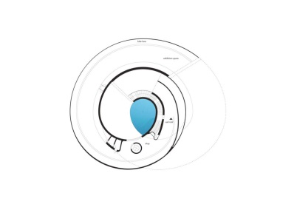

PABELLÓN DE DINAMARCA - SHANGHÁI 2010
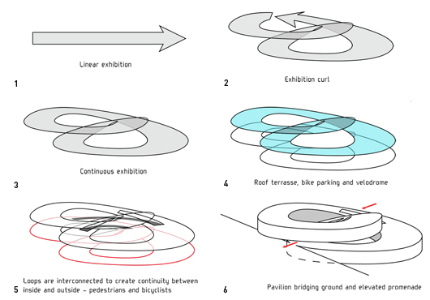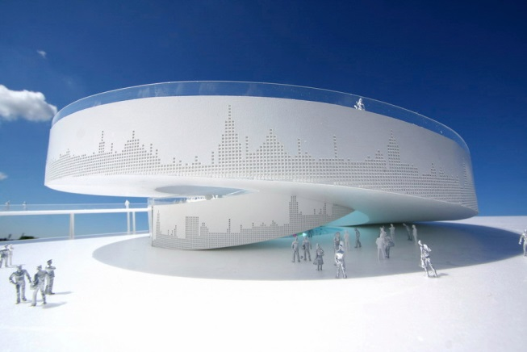
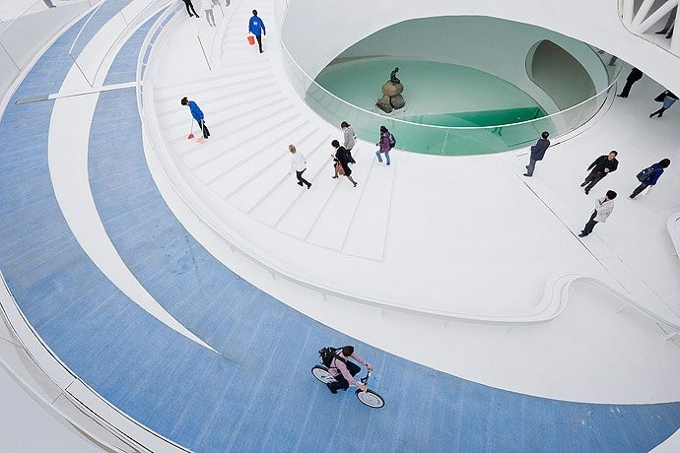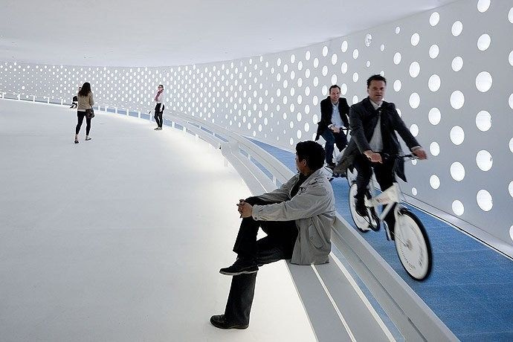

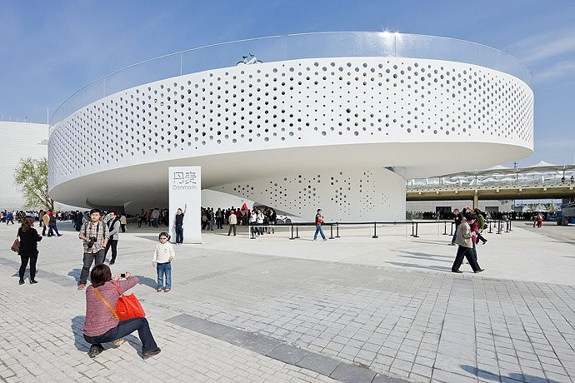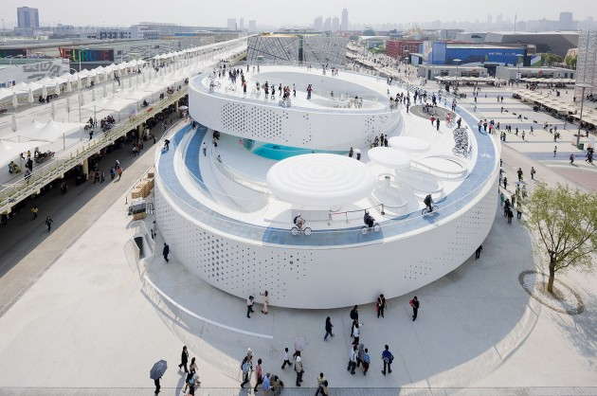
En el proyecto para la expo Shanghái de 2010 se observa como los arquitectos insertan las cualidades urbanas de Dinamarca en un mismo equipamiento. La razón, poder reunir la identidad del país usando el elemento de la bicicleta como principal medio de transporte que puede recorrer todo el equipamiento.

BICYCLE CLUB NL ARQUITECT - HAINAN CHINA
En este proyecto se resalta la capacidad de converger un espacio deportivo con un área funcional inserta en un espacio público.
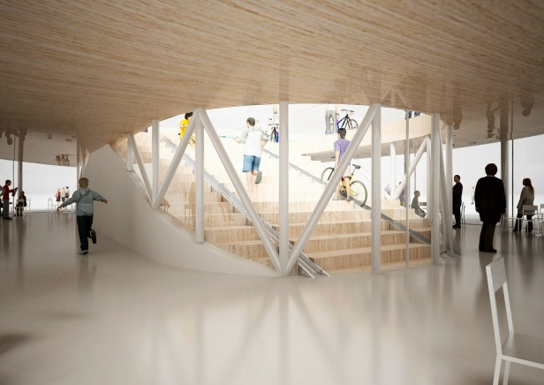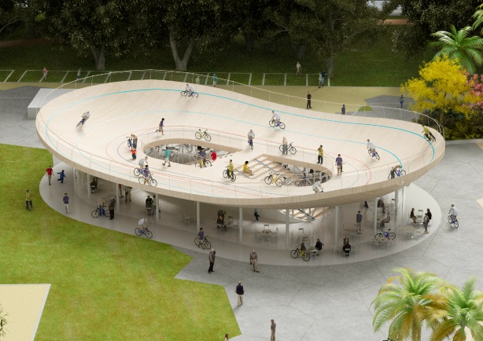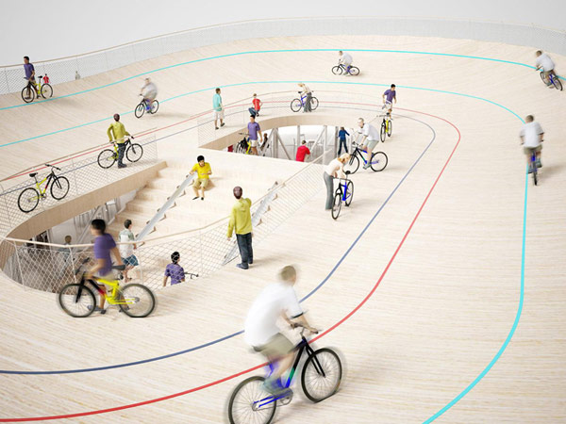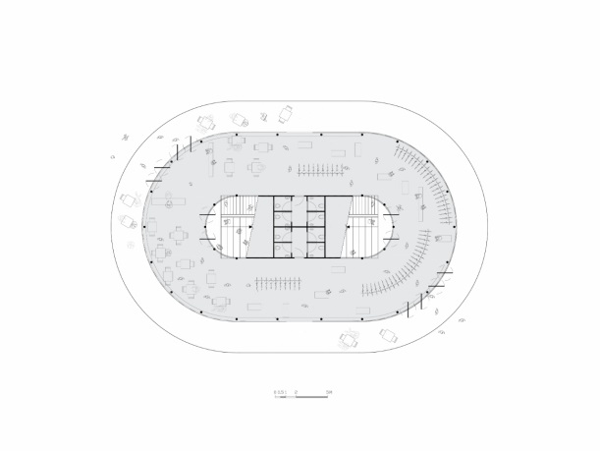

FABRICA DE AUTOS FIAT
Es este clásico edificio se observa las variables o lo dinamico que se puede transformar al disponer una pista en la parte superior donde se realizaban pruebas de los autos fabricados.

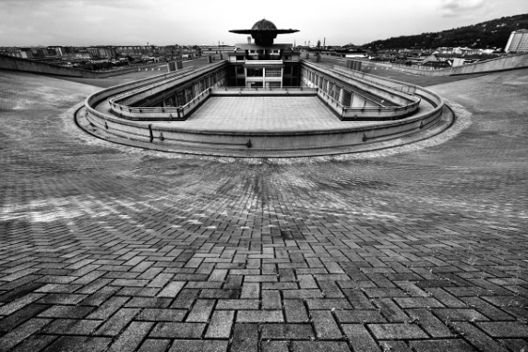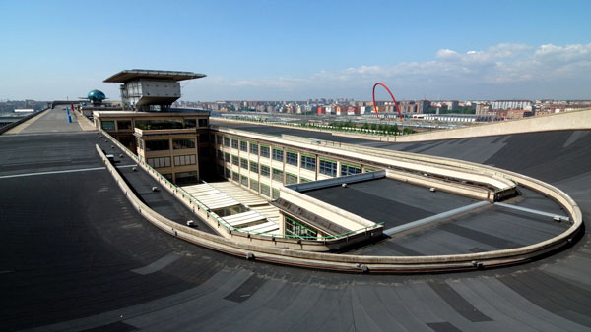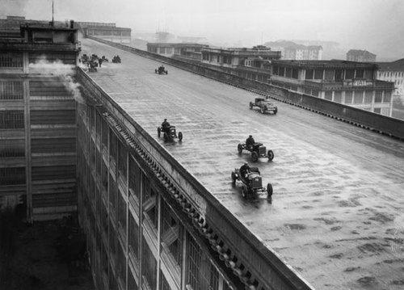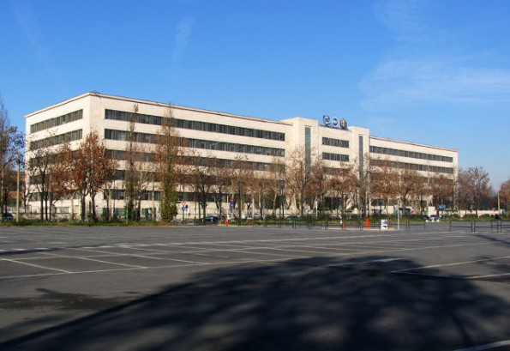

“La VITALIDAD del ambiente urbano permite la integración y la seguridad urbana a través de la presencia de gente en la calle. La vitalidad del espacio público, entonces, opera en los BARRIOS RESIDENCIALES como un mecanismo de seguridad.”

Hacia la recuperación del espacio público
como plataforma para la construcción social del Barrio
Uri Colodro Gotthelf.

_PROYECTO
_ENSAYO DE LA FORMA
En relación a cómo abordar la forma primitiva del proyecto se observa que en propio estadio el muro de contención que sostiene el lado oeste del recinto deportivo. El muro que aparte de contener el macizo de calle Colo-Colo alberga la gradería de la barra local del estadio, extendiéndose hasta casi el inicio de la huella de pista atlética rodeándole en su curva abrazando la cancha en una esquina.
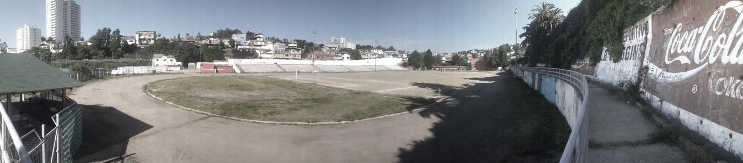
ESTADIO O’HIGGINS
A través de esta observación se comienza un ensayo formal con el fin de encontrar un equipamiento adaptable al barrio, un espacio que contenga tanto la práctica deportiva actual y sea capaz de complementarse con la movilidad urbana del lugar.
El Parque propone el dialogo de diferentes actividades deportivas a la vez, aprovechando la cualidad climática privilegiada, el desarrollo de áreas verdes y de esparcimiento es esencial para el desarrollo del espacio público y su uso de manera constante tanto como equipamiento deportivo como un elemento urbano funcional.
El equipamiento debe responder a una circulación constante como espacio público y elemento urbano, de manera de entregar continuidad a los ritmos del barrio y del cerro O’Higgins.

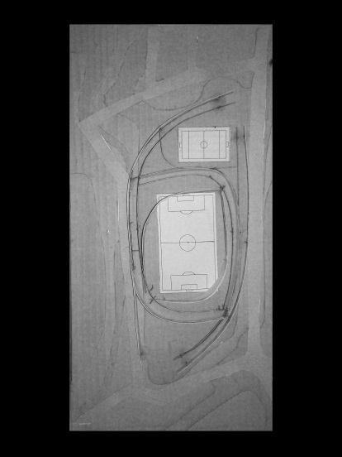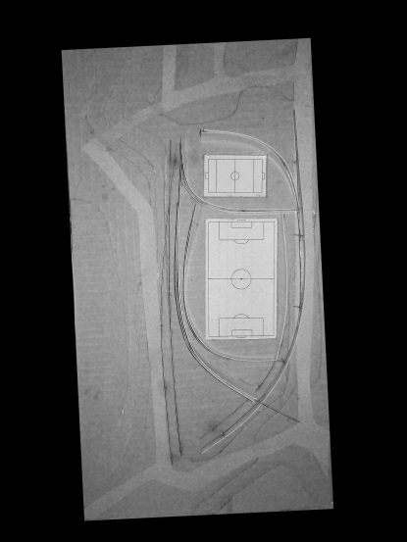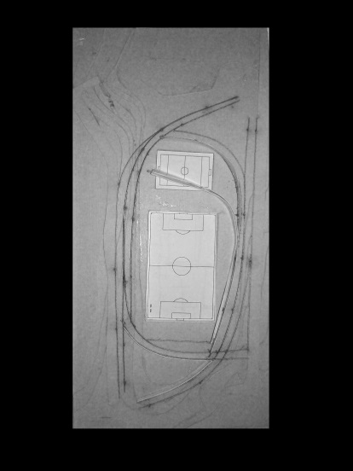

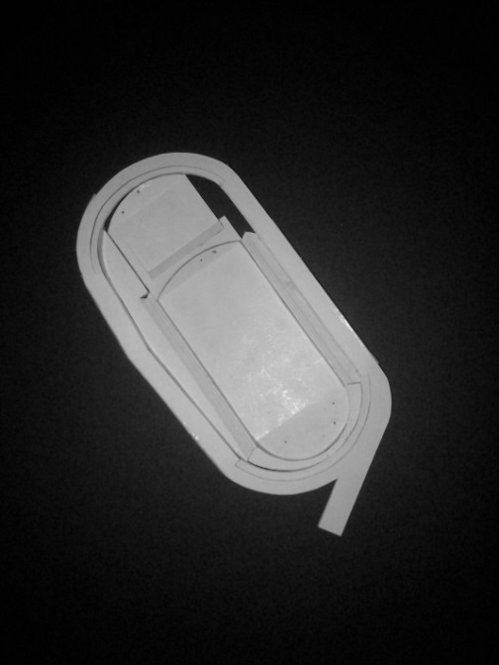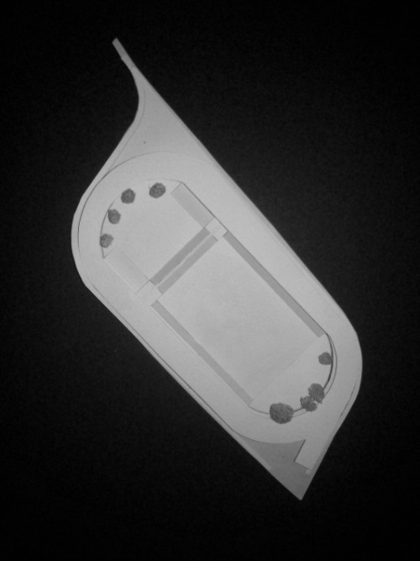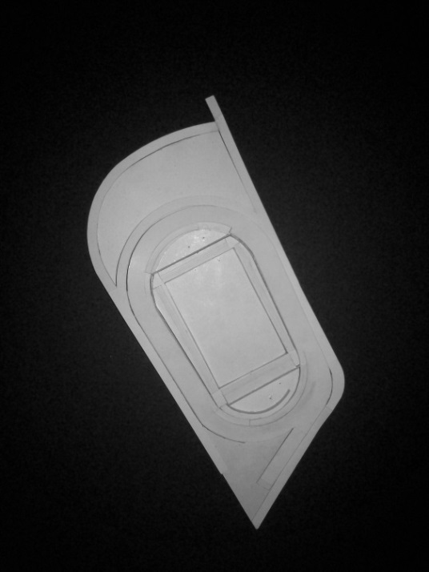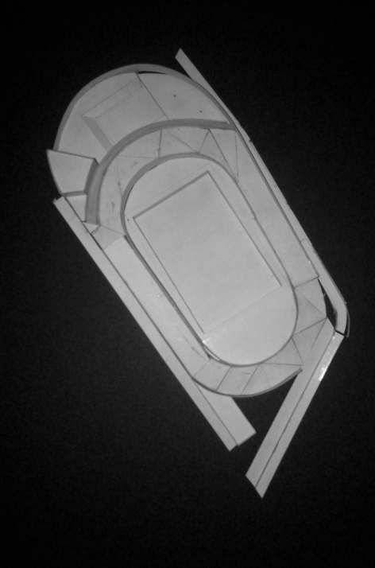
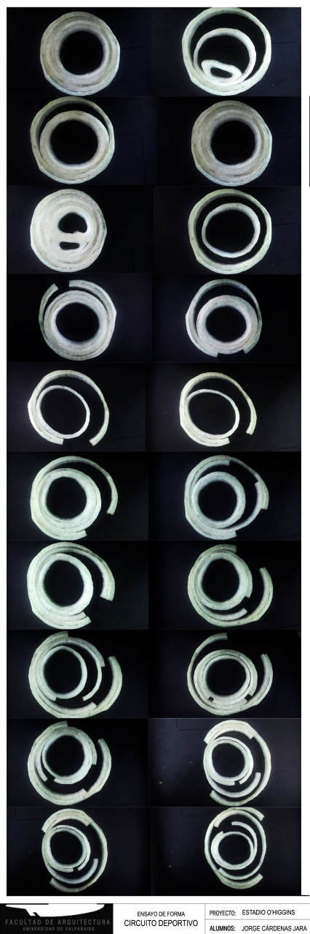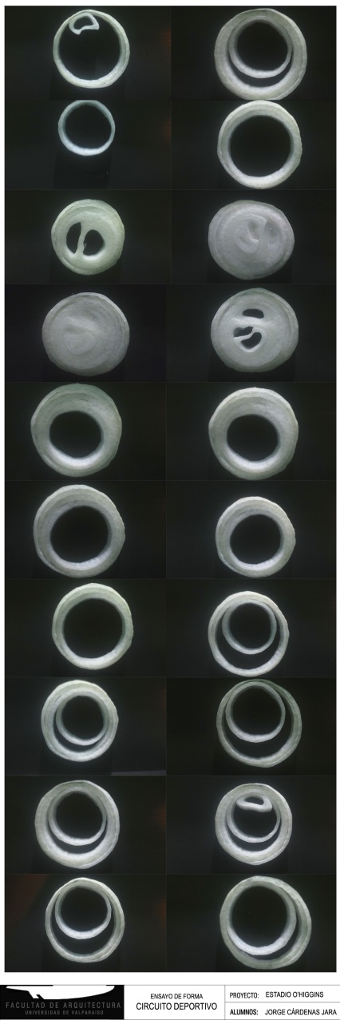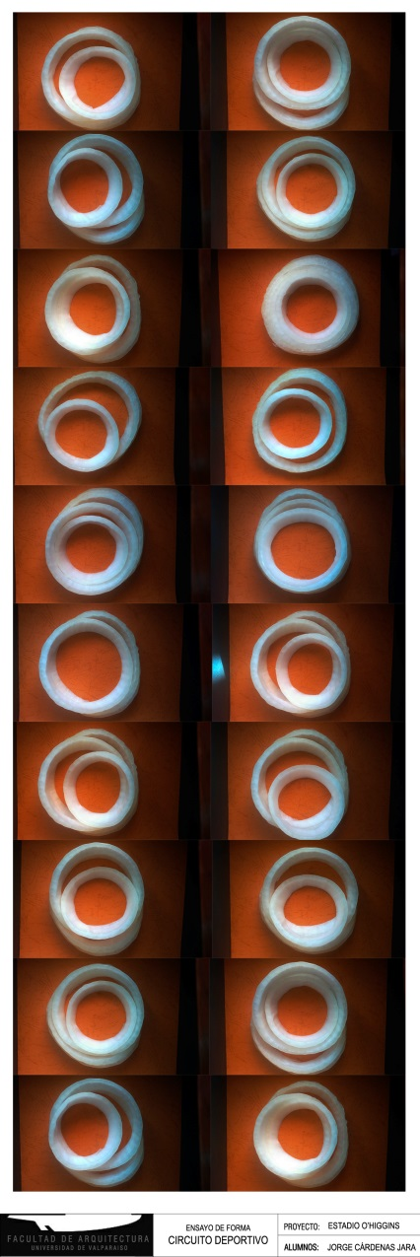

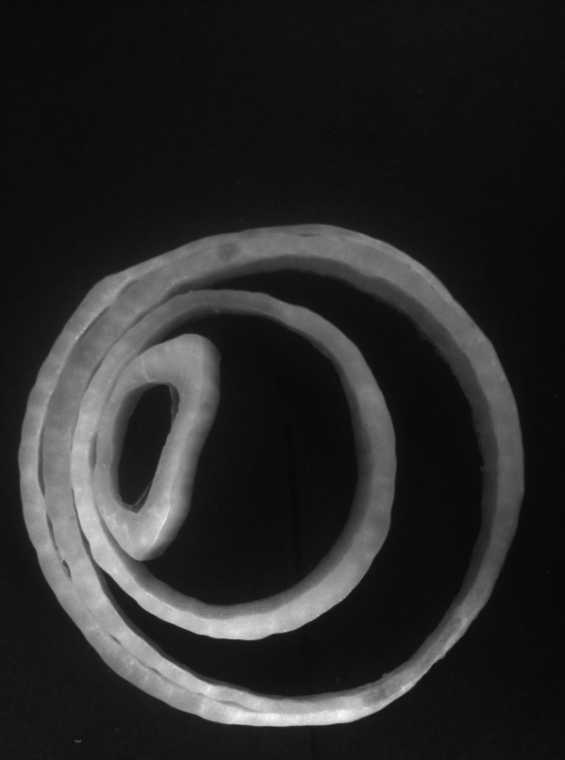
_PROYECTO

